**Tekstilfarvning med indigo**

**Bæredygtig tøjproduktion og -forbrug er en global udfordring med store konsekvenser for miljø, klima og arbejdsforhold. I dette projekt udforskes brugen af naturlige farvestoffer, især naturlig indigo, som et mere bæredygtigt alternativ til syntetiske farvestoffer. Eleverne skal udvikle en opskrift på tekstilfarvning med naturlig indigo uden brug af det miljøskadelige reduktionsmiddel natriumdithionit. Målet er at skabe en opskrift, der kan bruges i et almindeligt køkken, så man kan opfriske brugt bomuldstøj og fremme et mere bæredygtigt tøjforbrug.**

|  |
| --- |
| **Et engineering-forløb til kemi B Lærervejledning** |

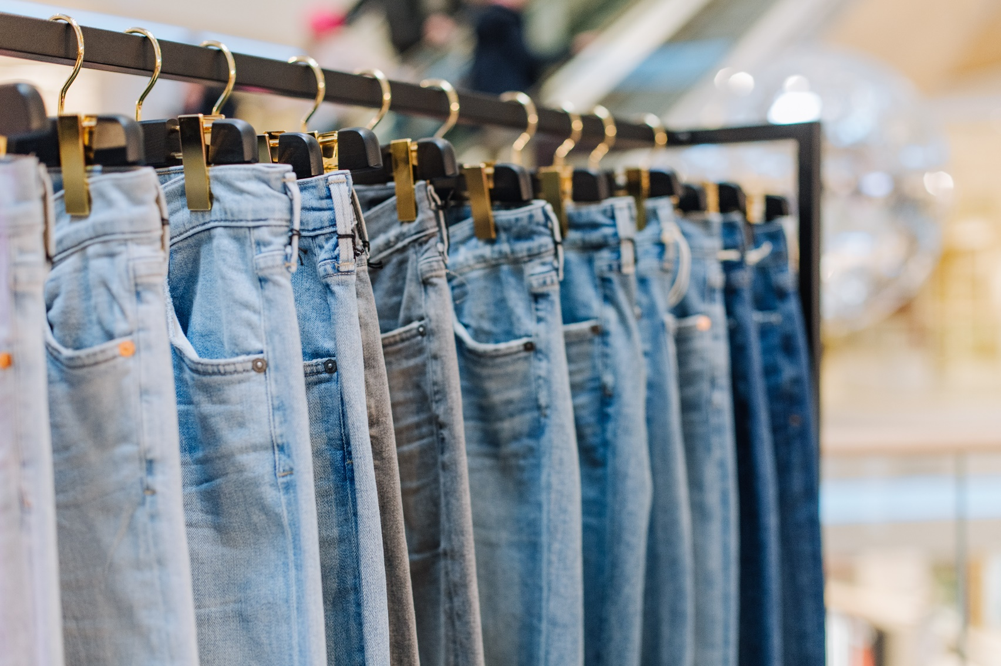

## **udviklet AF**

Anne Becher og Finn Norre, Vesthimmerland Gymnasium i samarbejde med Engineer the Future og med støtte fra Villum Fonden, Novo Nordisk Fonden og Lundbeckfonden.

|  |
| --- |
| **Fag:** Kemi B  **Antal lektioner:** 10 lektioner à 60 minutter  **Udarbejdet af**: Anne Becher, [ab@vhim-gym.dk](mailto:ab@vhim-gym.dk), og Finn Norre, [fs@vhim-gym.dk](mailto:fs@vhim-gym.dk), Vesthimmerlands gymnasium.  **Kernestof**   * Organiske forbindelser * Opløselighed * Redoxreaktioner   **sUPPLERENDE STOF**  Forløbet, som omhandler de faglige emner farvestofkemi og tekstil-kemi, kan gå ind under supplerende stof. Forløbet er anvendelsesorienteret og har relation til elevernes hverdag, den aktuelle debat og kemiens globale betydning (som er et krav til supplerende stof i læreplanen for kemi B, stx)  Forløbet passer ind i de faglige mål i læreplanen for kemi B (stx), hvor eleverne skal kunne ”anvende fagets viden og metoder til analyse, vurdering og perspektivering i forbindelse med miljømæssige problemstillinger med kemisk indhold og til at udvikle og vurdere løsninger”.  Forløbet passer ind i formålet for kemi B (læreplan stx), hvor ”arbejdet med faget skal give eleverne en forståelse for, at kemi i samspil med andre fag, kan belyse og løse problemstillinger med et naturvidenskabeligt indhold”. Eleverne sættes i stand til at forholde sig reflekterende og ansvarligt til problemstillinger med kemisk indhold. |

**INTRODUKTION TIL FORLØBET**

I dette engineering-forløb skal eleverne på et kemi B-niveau-hold udvikle på farvning af tekstiler med naturlig indigo. Metoden kaldes kypefarvning, hvor man reducerer indigo til den vandopløselige leuco-indigo (indigohvidt).

Eleverne bør på forhånd kende til redoxkemi og kan med fordel have lært om organiske stoffer med farve - herunder chromofore og auxochrome grupper.  
  
I det praktiske laboratoriearbejde starter eleverne med at følge en standardopskrift på kypefarvning med natriumdithionit som reduktionsmiddel. Tekstilprøven fra denne kypefarvning er deres standard, som de skal sammenligne de øvrige tekstilprøver med. Herefter følger eleverne to alternative standardopskrifter med to forskellige mere miljøvenlige reduktionsmidler, nemlig fruktose og jern(2+)-ioner. Dette vil give en anden farveintensitet end den oprindelige standardopskrift med natriumdithionit.

Efterfølgende skal eleverne ændre på forskellige (valgfrie) kriterier i forhold til en af de to alternative standardopskrifter og opnå samme (eller bedre) farveintensitet i forhold til tekstilprøven fra den oprindelige standardopskrift med natriumdithionit med fokus på, hvordan processen kan blive mere bæredygtig.

Gennem engineering-forløbet opnår eleverne en viden om de miljømæssige udfordringer ved den globale tekstilproduktion og tekstilforbrug, samt hvordan man kan opnå en mere bæredygtig tøjproduktion og tekstilfarvning. Eleverne opnår viden om, hvordan man kan ændre på forskellige variable i en kemisk proces, hvorved man på industriel skala kan opnå en mere effektiv og bæredygtig produktion.  
  
**Om elevarbejdet**I dette forløb arbejder eleverne selvstændigt i grupper i laboratoriet med at afprøve standardvejledninger til farve af tekstil med indigo (kypefarvning). På den baggrund skal eleverne udvikle deres egen metode til farvning og efterfølgende teste deres forsøgsvejledning samt farveintensiteten i deres konkrete farvede tekstil.

Forløbet indledes med præsentation af narrativ og problemstilling, som fungerer som introduktion til selve udfordringen. Eleverne præsenteres også for rammen for tekstilfarvningen samt de kriterier, der er for bedømmelsen af deres produkt.

Eleverne introduceres til Engineering designprocessen og de enkelte delprocesser (se første lektion i lektionsplanen).

Forløbet kan justeres, alt efter hvor meget tid, der er til rådighed.

**Elevopgaven**

|  |
| --- |
| **Narrativ OG PROBLEM**  Bæredygtig tøjproduktion og bæredygtigt tøjforbrug er en stor global udfordring. Tøjproduktion er belastende både i forhold til klima, miljø og arbejdsforhold. Industriel tøjfarvning kræver mange kemikalier og store mængder vand og foregår ofte i dele af verden, hvor man ikke tager hensyn til spildevand eller arbejdsmiljø. En del tøjfirmaer har fokus på at minimere forbrug af kemikalier, vand og andre ressourcer, så tøjproduktionen bliver mere bæredygtig. En løsning kan være at erstatte syntetiske farvestoffer med naturlige farvestoffer, som er udvundet fra for eksempel planter.  Det mest bæredygtige tøjforbrug er dog at gå med det tøj, som man allerede har, eller at man køber genbrugstøj. Begge dele kan kræve en form for upcycling af tøjet, og her kan farvning med forskellige naturlige farvestoffer være et bud på en måde at opfriske tøj på.  Der er mange udfordringer med tøjproduktion og tøjforbrug, og i dette engineering-forløb tager vi kun fat på et meget lille område af problemerne: Vi anvender naturlig indigo, der stammer fra en plante (Indigofera tinctoria), i stedet for syntetisk indigo, og I skal undersøge, om man kan erstatte reduktionsmidlet natriumdithionit med et mere miljøvenligt alternativ, idet natriumdithionit er miljø-og sundhedsskadeligt i produktion og anvendelse.  **UdfordrinG**  I skal udvikle en opskrift for tekstilfarvning med naturlig indigo, hvor I anvender et alternativ til natriumdithionit, så processen bliver mere bæredygtig. Opskriften på tekstilfarvningen skal kunne anvendes i et almindeligt køkken, så man kan opfriske farven på noget brugt bomuldstøj.  **Rammer og kriterier**  Der er følgende rammer og kriterier for jeres tekstilfarvninger:   * I skal farve et stykke hvidt bomuld med vægten 2-4 g. I må max. bruge 0,5 g indigo pr. farvebad. * I skal opnå samme eller højere farveintensitet som ved standardopskriften (med natriumdithionit). Farveintensiteten bestemmes ved at scanne det farvede tøjstykke og bestemme værdien for blå på RGB-skalaen (det kan evt. gøres med online-værktøjet på imagelr.com). * Jeres tøjstykke skal være pænt ensfarvet. Dvs., at der ikke må være mere end 30 i differens i blå på RGB-skalaen mellem de mørkeste og lyseste dele af tøjstykket.   **Produktkrav:**   * Tekstilprøver fra jeres forskellige farvninger * En optimeret opskrift på tekstilfarvning med naturlig indigo. * Poster, der indeholder en kemisk forklaring på farvning med indigo samt et flowdiagram, der viser jeres optimerede opskrift for tekstilfarvning, herunder en kort forklaring på, hvorfor den valgte fremgangsmåde er mere bæredygtig.   Posteren danner grundlag for en mundtlig præsentation af gruppens arbejde på cirka  7 minutter. |

**Naturvidenskabelige undersøgelser**

* Tekstilfarvning med indigo, processen kaldes kypefarvning
* Måling af temperatur, tid og eventuelt pH
* Vurdering af farveintensitet med online hjemmeside (imagelr.com)

**INDDRAGELSE AF Engineering-didaktikKEN**

**model2.pdf**

Udfordringen introduceres i første lektion med en dokumentar om tøjproduktion, for eksempel DR1 Explainer ”Her er den sande tøjkrise” (2023) eller ”Sådan undgår du klimatøjfælden” (P3 Essensen 2022, DR). Begge videoer kan findes på CFU.

Holdet inddeles i faste grupper på tre/fire elever, som arbejder sammen i hele forløbet. Ved faglige indspark benyttes oplæg og klassedialog.

Engineering designmodellen bliver introduceret i første lektion vha. power point (se lektionsplanen).

I resten af forløbet arbejder eleverne sig igennem de øvrige delprocesser i engineering-modellen.

Man kan anvende engineering-”magnetmåtterne” i starten af hver time for at tydeliggøre over for grupperne, hvor de er (eller burde være) i deres engineering designproces.

Indholdet i hver lektion styres med en tidsplan (PowerPoint), som vises til eleverne. Man kan også kort skrive dagens plan (både det konkrete og engineering delprocesserne i elevernes normale (digitale) skema (for eksempel Lectio), her kan man også indskrive individuelle læselektier.

Man kan printe en tidsplan eller lektionsplanen til hver gruppe og bede dem om at udfylde en kort kommentar efter hver lektion eller man kan anvende metodekortet ”Logbog”.

**APPARATUR OG MATERIALE TIL FORLØBET**

* Naturligt indigopulver (ca. 100 g pr. klasse)
* Natriumdithionit (ca. 100 g pr. klasse)
* Fructose (ca. 100 g er klasse)
* Jern(II)sulfat-vand(1/7) (ca. 100 g pr. klasse)
* NaOH og Ca(OH)2 (ca. 100 g pr. klasse)
* Gode kogeplader, en pr. gruppe
* Bluecapflasker eller lignende, så man kan gemme kypen (én pr. gruppe)
* Prøvestykker af hvid bomuld (fx to hvide t-shirts pr. klasse, som eleverne selv klipper deres prøvestykker ud af).

**Lærerforberedelser og gåde råd til udførelsen**

* Husk at bestille naturlig indigo-pulver og tjek, at resten af materialerne findes i laboratoriet
* Gennemprøv først selv kypefarvningen, både med natriumdithionit, fruktose og jern(II)sulfat som reduktionsmidler.
* Vær opmærksom på, at der undervejs kan være en del ventetid, da tekstilfarvning tager tid (for eleverne). Det er derfor vigtigt, at alle grupper kommer hurtigt i gang i laboratoriet i starten af de lektioner, hvor de skal arbejde praktisk, og at de ved, hvad de skal foretage sig i ventetiden (for eksempel kan de give sig til at læse de udleverede bilag med baggrundsmateriale og/eller udfylde noterne i gruppedokumentet).
* Man kan give hver gruppe en kasse med deres materialer, så de kan holde styr på det hele fra gang til gang.
* Man kan printe elevmateriale i en folder til hver gruppe, inklusive bilag og bede grupperne notere i folderen undervejs. På denne måde kan man som lærer bedre følge med i gruppernes arbejde, og det bliver (forhåbentligt) mere synligt for gruppen, at processen er vigtig (dette kan selvfølgelig også være digitalt).
* Efter modul 8 (eller i løbet af modul 9) skal læreren huske at indsamle gruppernes tekstilprøver og efterfølgende kopiere dem, så de kan anvendes i en vurdering af farveintensitet og ensartethed
* Husk at bæredygtighed i en industriel proces både kan handle om at erstatte kemikalier med mindre miljøbelastende kemikalier, men også om tid, temperatur og pH.

**REFLEKSIONER OG Gode råd fra uNDERVISERNE**

Forløbet bør forløbe over 10 lektioner (varighed 60 minutter).

Man kan holde styr på gruppernes arbejde ved at anvende metodekort ”logbog”.

Vi har begge gode erfaringer med at printe en lektionsplan (elevversion) ud og lade grupperne notere på denne plan, hvor langt de nåede efter hvert modul.

Man kan også støtte sig til PowerPoint, som sætter rammen fra lektion til lektion. Man bør tilpasse PowerPointet, så det passer med de aktuelle lektionslængder og øvrige tidsplan.

Hvis eleverne kommer hurtigt i gang med kypefarvning, kan de godt nå både at anvende natriumdithionit, fruktose og Jern(II) i dobbeltlektionen lektion 2 og 3 (det vil sige på 120 minutter).

Husk at bevare fokus på både proces og produkt og hjælp eleverne til at gøre det samme

Vi har både anvendt færdige engineering-metodekort, som findes her: [Metodekort](https://engineerthefuture.dk/undervisning/engineering-i-gymnasiet/undervisningsmaterialer/metodekort/) og lavet vores egne udgaver. Vi har også udarbejdet et dokument med kemiopgaver og laboratorienoter, disse dokumenter. Metodekort, opgaver og noter er samlet i dokumentet ”Elevark: Metodekort- og arbejdsark”.

Man kan få inspiration til flowdiagram fra ”I gang med kemi” af Lone Als Egebo. Nucleus, (2020), det findes på bogens hjemmeside under supplerende materialer, eksperimentelt arbejde i kemi (<https://nucleus.dk/files/docs/I-gang-med-kemi/suppl-mat_igmk-kap0-eksperimenteltarbejdeikemi_v1-1.pdf>)

**Forslag til udvidelse:**

* Man kan fremstille syntetisk indigo.
* Man kan dyrke og farve med den europæiske indigoplante vajd (Isatis tinctora).
* Man kan afslutte forløbet med farvning af genbrugs t-shirts med de overskydende kyper.
* Man kan farve med mange andre materialer (ex. Agern (brune eller blå nuancer), cochenillelus (røde nuancer), ligusterbær (blå nuancer) eller blade fra træer eller svampe (grønne og gule nuancer).
* Man kan teste vaskeægtheden af stofferne.
* Man kan anvende andre tekstiler end bomuld.
* Man kan udvide teorien (måske efter selve engineering-forløbet) ved at arbejde med spektrofotometri.

**LektionsplaN**

|  |  |  |  |  |
| --- | --- | --- | --- | --- |
| **Dag** | **Engineering designproces** | **Indhold** | **Materialer/lektier** | **Læringsmål og leverancer** |
| **1** |  | **Introduktion til narrativ og udfordring**   1. DR-Dokumentar om tøjproduktion: ”Her er den sande tøjkrise” 2023. DR Explainer. Varighed 7 minutter: 2. Læreroplæg med præsentation af narrativ, engineering, designprocessen og udfordring (inklusiv kemisk baggrundsviden) 3. Gruppedannelse (med 3 personer i hver gruppe) 4. Grupperne arbejder med at forstå udfordringen og bruger dokumentet *”Metodekort: Problemskitse”.* | **Lektie:** Artiklen ”Tøj og bæredygtighed” (se under ressourcelisten sidst i lærervejledningen)  **Øvrige Materialer:** PowerPoint: ”Tekstilfarvning med indigo”  Og PowerPoint: [Engineering-forløb - Introduktion til engineering](https://engineerthefuture.dk/undervisning/engineering-i-gymnasiet/undervisningsmaterialer/engineering-forloeb/engineering-introduktion/) | * Forstå udfordringen * Viden om de globale udfordringer i forhold til tøjproduktion og tøjforbrug * Udfylde *“Metodekort: problemskitse”*   Mål: Alle elever forstår udfordringen |
| **2+3** |  | **Indigo- og kypefarvning -test af standardopskrift:**   1. Afprøve standardopskrift på kypefarvning med natriumdithionit 2. Afprøve alternative opskrifter med hhv. fruktose og jern(II)-ioner 3. Undervejs anvendes metodekort ”Generel prototype” og arbejdsark ”Laboratorienoter” 4. Starte på metodekort ”Almindelig brainstorm” | **Lektie:** Indigo og kypefarvning (bilag 2a, 2b og 2c) og link <https://lex.dk/tekstilfarvning>  **Øvrige materialer:** Kemikalier og materialer til kypefarvning (se bilag med opskrift 1, 2 og 3).  Arbejdsark: ”Laboratorie-noter”. | Undersøge kypefarvning med indigo ved forskellige standardopskrifter  Anvende metodekort ”Generel prototypetest” og udfylde arbejdsarket ”Laboratorienoter”.  Starte på metodekort ”Almindelig brainstorm”:  Mål: 1. Et stykke tekstil farvet efter industrimetoden; dette er jeres benchmark.  2. Afprøvning af to alternativer. En af disse skal I optimere på. |
| **4** |  | **Fælles teoritime**   1. Læreren holder kort oplæg om kemisk baggrundsviden 2. Grupperne laver ”Arbejdsark: Tekstiler, indigo og kypefarvning” 3. Grupperne laver metodekort ”Almindelig brainstorm” færdigt | **Lektie:** Skimmelæsning af artiklerne:  -Bauer Anne, 2024, *Farv garn og strik* (kapitel om indigo). Alternativt kan man anvende dette link: <https://midgaardshave.dk/naturfarver/indigo/>  -Paulsen Bo, 2009. *Naturstofkemi* (side 50-53).  -Parbo Henrik, (2015). Kapitel: Fibre og plastik -polymere. *Kend Kemien 2.*  **Øvrige materialer:** Metodekort ”Almindelig brainstorm”  ”Arbejdsark: Tekstiler, indigo og kypefarvning”. |  |
| **5+6** | Et billede, der indeholder tekst, logo, skærmbillede, Font/skrifttype  Automatisk genereret beskrivelseEt billede, der indeholder tekst, skærmbillede, Font/skrifttype, logo  Automatisk genereret beskrivelse  Et billede, der indeholder cirkel, tekst, skærmbillede, logo  Automatisk genereret beskrivelse | **Lav jeres egen kypefarvning**   1. Grupperne udfører ”Metodekort: 3 for og 3 imod” 2. Grupperne vælger to ideer ud, som de vil teste i laboratoriet 3. Grupperne konkretiserer og afprøver deres ideer i form af minimum to kypefarvninger (prototyper).   Undervejs opskriver grupperne fremgangsmåden i arbejdsarket ”Lav jeres egen kypefarvning”. | **Lektie:** Skimmelæsning af de samme tre artikler som i lektion 4 (se ovenfor). | Udfylde ”Metodekort: 3 for og 3 imod”.  Udfylde arbejdsarket ”Lav jeres egen kypefarvning”.  Mål: Grupperne har udvalgt to ideer, gennemfører mindst to kypefarvninger for at teste deres ide. |
| **7+8** |  | **Test af prototyper (kypefarvning)**   1. Hver gruppe afprøver fremgangsmåden fra en anden gruppe. 2. Grupperne giver hinanden feedback ved at udfylde arbejdsark ”Feedback”. 3. Grupperne udfylder metodekortet ”Arbejdstegning” og laver et flowdiagram af deres bedste optimerede opskrift. |  | * Udfylde ”Arbejdsark: Feedback”. * Udfylde ”Metodekort: Arbejdstegning”: * Lave et flowdiagram   **Mål:** Grupperne har afprøvet en anden gruppes fremgangsmåde og givet feedback. |
| **9** |  | **Vurdering af prototype og posterfremstilling**   1. Vurdering af farveintensitet og ensfarvethed på baggrund af RGB-skalaen 2. Lave poster og forberede præsentation på baggrund af ”Metodekort: Engineering-poster”. | Kopi af hver gruppes tekstilprøver. | Grupperne udarbejder en poster på baggrund af ”Metodekort: Engineering-poster”.  Mål: Grupperne har vurderet deres tekstilprøver og afleveret en poster. |
| **10** |  | **Præsentation af poster for lærer og opponentgruppe**  Grupperne præsenterer deres poster for lærer og en opponentgruppe. | Udprintede postere. | Mål: Afslutning af engineering-forløbet. |

**RESSOURCERUM**

*Vises til eleverne (*Begge film findes også på CFU).

Fælles: Dokumentar. ”Her er den sande tøjkrise” 2023. DR Explainer. Varighed 7 minutter: <https://www.dr.dk/nyheder/viden/klima/her-er-den-sande-toejkrise-saa-stort-et-problem-er-vores-toejforbrug-jorden>

Eller: ”Sådan undgår du klimatøjfælden” (P3 Essensen 2022, DR):

<https://www.dr.dk/drtv/se/p3-essensen_-saadan-undgaar-du-klima_toejfaelden_366954>

**Følgende tekster printes og udleveres som en samlet pdf til eleverne eller link deles i Lectio)**

Andersen, Anne A. (2017/2021): ”Tøj og bæredygtighed”. Faktalink. <https://faktalink.dk/t%C3%B8j-og-b%C3%A6redygtighed>

En alternativ artikel om bæredygtighed kan findes i:

Gonzales Laura (2021), ”Mere bæredygtigt tøj: Gå efter disse mærker og materialer”. Tidsskriftet Tænk.

**Bilag: Standardopskrifter på kypefarvning med indigo**

Opskrift 1: Kypefarvning med natriumdiothionit.

Opskrift 2: Kypefarvning med fructose.   
Opskrift 3: Kypefarvning med jern(II)sulfat  
  
**Kopier fra bøger:**Bauer Anne, Zethaues Eva, 2024, Farv garn og strik (kapitel om indigo). Bogoo.

Alternativt kan man anvende dette link: <https://midgaardshave.dk/naturfarver/indigo/>

Paulsen Bo, Jensen Hans Birger. 2009. Naturstofkemi (side 50-53). Systime. <https://naturstofkemi.systime.dk/?id=1>

Parbo Henrik, Nyvad Anette, Kusk Mortensen Kim (2015). Kapitel: Fibre og plastik -polymere. Kend Kemien 2. Systime: <https://kendkemien2.systime.dk/>

***Baggrundsmateriale til læreren:***Bilag: Opskrift 1 er lavet med inspiration fra eksperiment ”Indigosyntese og kypefarvning” (2015). Parbo Henrik, Nyvad Anette, Kusk Mortensen Kim. Kend Kemien 2. Systime.

Bilag: Opskrift 2 er lavet med inspiration fra Colding Sivertsen Astrid. 2022. Side om Fruktose kype 1-2-3 og Indigo. 2022.

Bilag: Opskrift3 er lavet med inspiration fra hjemmesiden Botanical colors: How to make a 1-2-3 iron indigo vat.

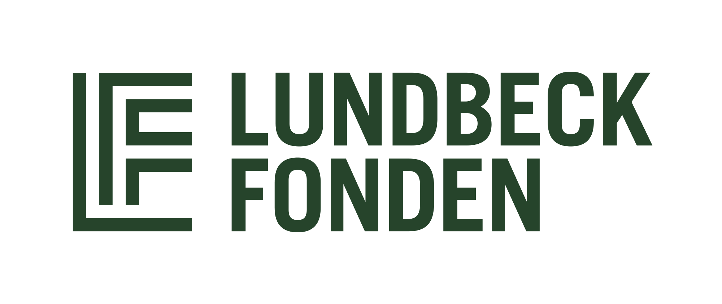

Forløbet er udviklet af gymnasielærere Anne Becher og Finn Norre, Vesthimmerland Gymnasium, i samarbejde med Engineer the Future og med støtte fra Villum Fonden, Novo Nordisk Fonden og Lundbeckfonden.